Záchranná brigáda kynologická

Cílem pracovního listu je, aby si žáci ujasnili bezpečné chování v lese a jak se mají správně zachovat při ztrátě kamaráda.

Záchranné brigády kynologů

______________________________________________________
- Ve videu jsme se dozvěděli, jak se bezpečně chovat. Napiš, jakým způsobem se budeš bezpečně pohybovat v lese a jak se zachováš, pokud se ztratíš ty nebo kamarád.

…………………………..………………………………………………………………………..
……………………...……………………………………………………………………………
…………………….……………………………………………………………………………..
……………………...……………………………………………………………………………
…………………………..………………………………………………………………………..
……………………...……………………………………………………………………………
…………………….……………………………………………………………………………..
……………………...……………………………………………………………………………

- Spoj telefonní číslo s názvem organizace, do které se dovoláš.

155 Hasičský záchranný sbor ČR
156 Zdravotnická záchranná služba
150 Policie ČR
112 Obecní (městská) policie
158 Jednotné evropské číslo tísňového volání

- Ve videu zaznělo, jak se děti měly či neměly zachovat. Vysvětli podle obrázků.

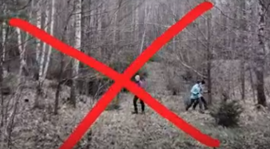 ..……………………………………………………………………………
……………………………………………………………………………..
..……………………………………………………………………………

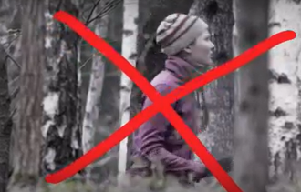 ..……..……………………………………………………………………..
..……………………………………………………………………………
……………………………………………………………………………..

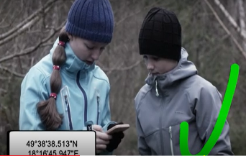..….………………………………………………………………………..
..……………………………………………………………………………
……………………………………………………………………………..

Co jsem se touto aktivitou naučil(a):
………………………………………………………………………………………………………………………………………………………………………………………………………………………………………………………………………………………………………………………………………………………………………
Autor: Andrea Tláskalová
Toto dílo je licencováno pod licencí Creative Commons [CC BY-NC 4.0]. Licenční podmínky navštivte na adrese [https://creativecommons.org/choose/?lang=cs].

